Дата 20.05.2020
Група: Е-91
Професія: Електромонтажник з освітлення та освітлювальних мереж
Майстер в/н Карафєтов В.І.
Контакти: Viber та Telegram тел: 0679529308

Урок № 13
Тема програми: «Самостійне виконання робіт електромонтажника з освітлення та освітлювальних мереж 3 (2-3) розряду»
Тема уроку: Демонтаж простих пускорегулювальних апаратів і приладів
Мета уроку:
Навчальна: закріпити знання учнів, отримані на теоретичних заняттях. Навчити належних професійних , практичних вмінь та навиків, необхідних при демонтажі простих пускорегулювальних апаратів і приладів.
Розвивальна: розвинути творчий підхід до виконання завдання, раціональне мислення, поняття про планування та контроль власних виробничих дій при демонтажі простих пускорегулювальних апаратів і приладів.
Виховна: виховати в учнів дисциплінованість, відповідальність, почуття поваги до обраної професії, до власної праці, дбайливе ставлення до обладнання, матеріалів, та інструменту при демонтажі простих пускорегулювальних апаратів і приладів.
Дидактичне забезпечення уроку: відео урок + посилання, опорний конспект, інструкційно-технологічна карта , картки-завдань для самоперевірки учнів

Структура уроку:
- Повторення пройденого матеріалу 8.00 – 9.30 з теми : «Монтаж електроустановочних виробів.» ( відповідайте письмово та присилайте на viber)

1.Що таке демонтаж?
2.Опишіть технологічний процес демонтажу проводок у ізоляційних трубах?
3. Опишіть технологічний процес демонтажу проводок перекидань ?
4. Опишіть технологічний процес демонтажу проводок відводів?

2.Пояснення нового матеріалу 9.30 - 13.00

  - Інструктаж з ОП та БЖД
Одягти спецодяг. Підготувати інструмент, пристосування, відповідні засоби індивідуального захисту. Підготувати засоби підмащування, які будуть використовуватись під час роботи, виготовлені згідно з планом виконання робіт (ПВР). Перевірити справність інструмента, пристосувань і відповідність їх правилам охорони праці. Впевнитись в достатньому освітленні робочої зони. При необхідності користуватись переносними електролампами з захисними сітками напругою 42 В - в приміщеннях без підвищеної небезпеки та 12 В - в особливо небезпечних. Прибрати з робочої зони непотрібні предмети. Поли на робочому місці повинні бути сухими та чистими.
Забороняється виконувати електромонтажні роботи в неосвітлених або затемнених місцях.
Подачу напруги для випробування реле, автоматів, вимикачів та інших приладів і апаратів необхідно виконувати за вказівкою керівника робіт після перевірки правильності виконання робіт. Під час монтажу тросових проводок їх остаточний натяг слід виконувати із застосуванням спеціальних натяжних пристроїв та тільки після встановлення проміжних підвісок. Вмикати в мережу електроінструмент, прилади освітлення та інші струмоприймачі дозволяється тільки за допомогою спеціальних пускових (вмикаючих) апаратів та приладів (магнітні пускачі, рубильники та інше).
Після закінчення робіт електромонтажник повинен прибрати робоче місце. Інструмент, пристосування, засоби індивідуального захисту скласти у відведене для них місце. Зняти спецодяг, спецвзуття, помити руки, обличчя з милом, при можливості, прийняти душ. Доповісти майстру про всі недоліки, які мали місце під час роботи.
- Організація робочого місця
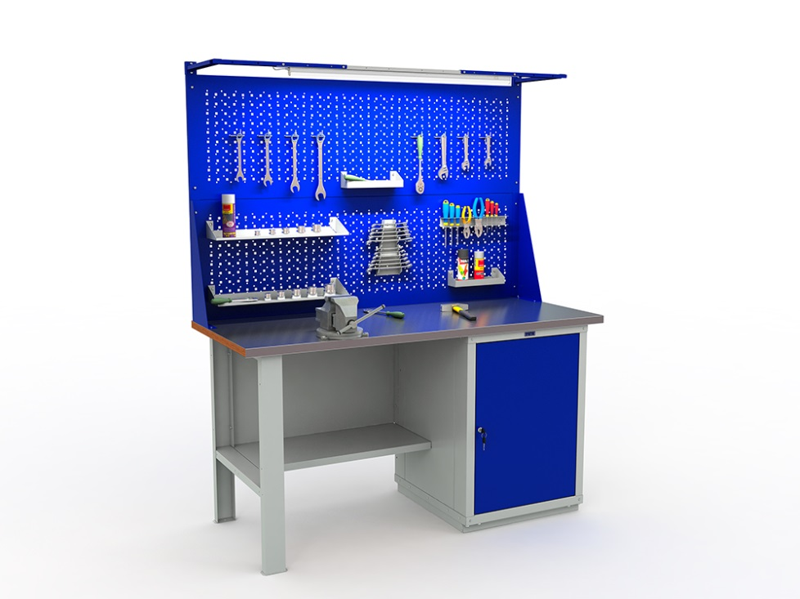

На робочому місці повинен бути зразковий порядок:
- інструменти, пристосування ( дозволяється користуватися лише справним інструментом) необхідно розміщувати на відповідних місцях, туди ж треба класти інструмент після закінчення роботи з тим ,що на робочому місці не повинно бути нічого зайвого, не потрібної для виконання даної роботи.
Правильна організація робочого місця забезпечує раціональні рухи працюючого і скорочує до мінімуму витрати робочого часу на відшукання та використання інструментів і матеріалів.
Обладнання та утримання робочого місця повинно строго відповідати всім вимогам охорони праці, техніки безпеки, виробничої санітарії і гігієни та виключати можливість виникнення пожежі.
  - Опис технологічного процесу
Підготовка

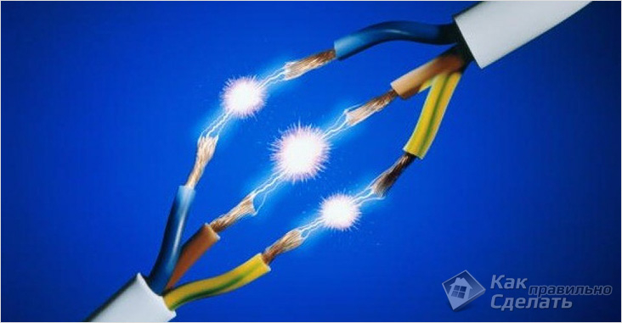а
Знеструмити квартиру
Якщо є можливість, то краще скористатися для заміни вимикача послугами електрика. Самостійна заміна вимикача може бути небезпечною.
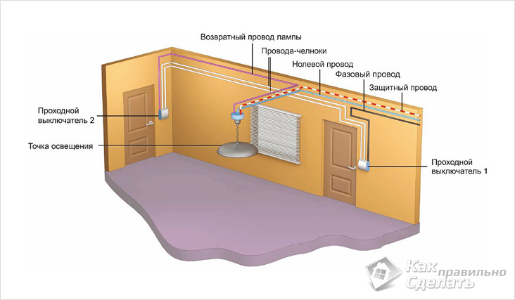Де встановити вимикач
• Перед тим як замінити вимикач, треба спочатку зняти лампочку і перевірити, чи дійсно винен вимикач. Адже часто буває так, що просто перегорає патрон.
• Також треба встановити, що в інших приміщеннях квартири світло.
• Якщо точно встановлено, що несправний саме конкретний вимикач, то його треба демонтувати. Однак перед цим спочатку доведеться повністю знеструмити квартиру. Вимкнувши рубильник, слід упевнитися, що напруги на лінії немає. Після цього необхідно сказати своїм близьким про те, щоб вони не включали світло і не повертали рубильник. Люди, які знаходяться в приміщенні, повинні бути в курсі, що проводиться робота з електрикою.

Демонтаж старого вимикача
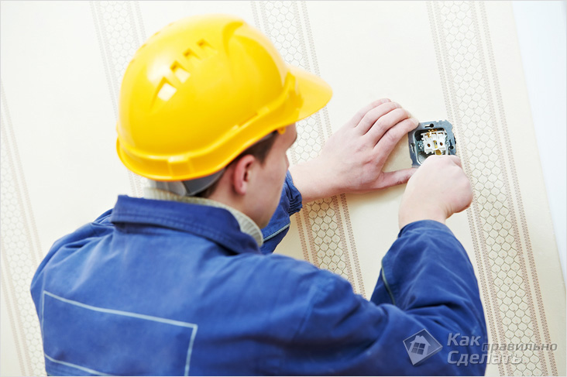
• Спочатку прибираються клавіші вимикача. Робиться це просто: треба тільки підчепити їх і акуратно зняти.
• Подвійні клавіші треба прибирати по черзі.
• Після того як клавіші демонтовані, слід зняти зовнішню частину коробки, яка служить декоративним прикрасою для вимикача. Вона, як правило, демонтується так само легко, як і самі клавіші. Досить підчепити її викруткою і потягнути на себе.
• Після зняття декоративної частини майстер побачить гвинти, за допомогою яких прикручений сам вимикач. За допомогою викрутки треба вивернути гвинти.
• Вимикач виймається з отвору.
• Після демонтажу вимикача майстер побачить проводки. Їх треба теж від’єднати. При цьому важливо запам’ятати, в якому порядку і на яких місцях вони були встановлені.
• Провід слід ізолювати. Після того, як всі маніпуляції закінчені, можна навіть включити рубильник. Проводу в такому стані не небезпечні.
Так як ізолювати проводу треба в будь-якому випадку, краще використовувати для цих цілей різну ізоляційну стрічку, тоді проводу ніколи не переплутаються.

Вибір нового вимикача
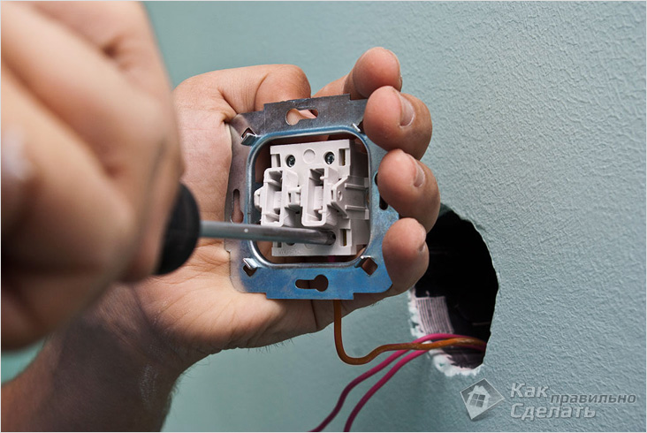Розбирання нового вимикача
•
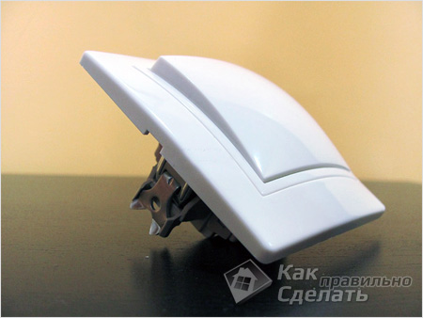

При купівлі нового вимикача треба мати під рукою старий. Це гарантує, що коробка ідеально підійде до отвору.
• Якщо планується підключення сенсорного вимикача світла, то з цим теж не буде проблем. Головне, щоб за розмірами він був таким же, як старий вимикач.
• Перед тим як встановити вимикач світла, треба знову знеструмити квартиру.
• Підключення вимикача світла проводиться в порядку, зворотному тому, який використовувався при демонтажі.
• Спочатку треба розібрати новий пристрій. В першу чергу знімаються клавіші, потім зовнішня обведення.
• Дроти потрібно закріпити у вимикачі на тому місці, де вони розташовувалися в старому. У західних вимикачах працює затискна система.
• Блок встановлюється в подрозеточный отвір. Після цього його треба ретельно закріпити за допомогою гвинтів.
• Зверху на вимикач встановлюється коробка, яка служить декоративним елементом.
• Після цього потрібно встановити клавіші вимикача.
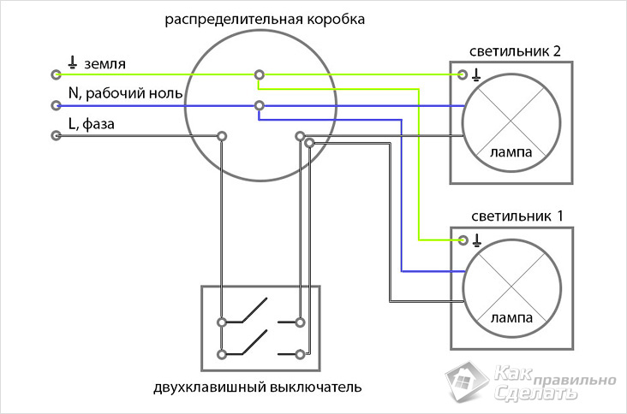
Підключення двохклавішного вимикача
Коли робота завершена, можна перевірити, чи правильно був зроблений монтаж. Для цього необхідно ввімкнути рубильник і пустити електрика. При будь-яких несправностях систему краще знеструмити.
Точно так же, як і простий вимикач, встановлюються сенсорні системи та вимикачі зі світлодіодами.

- Опорний конспект
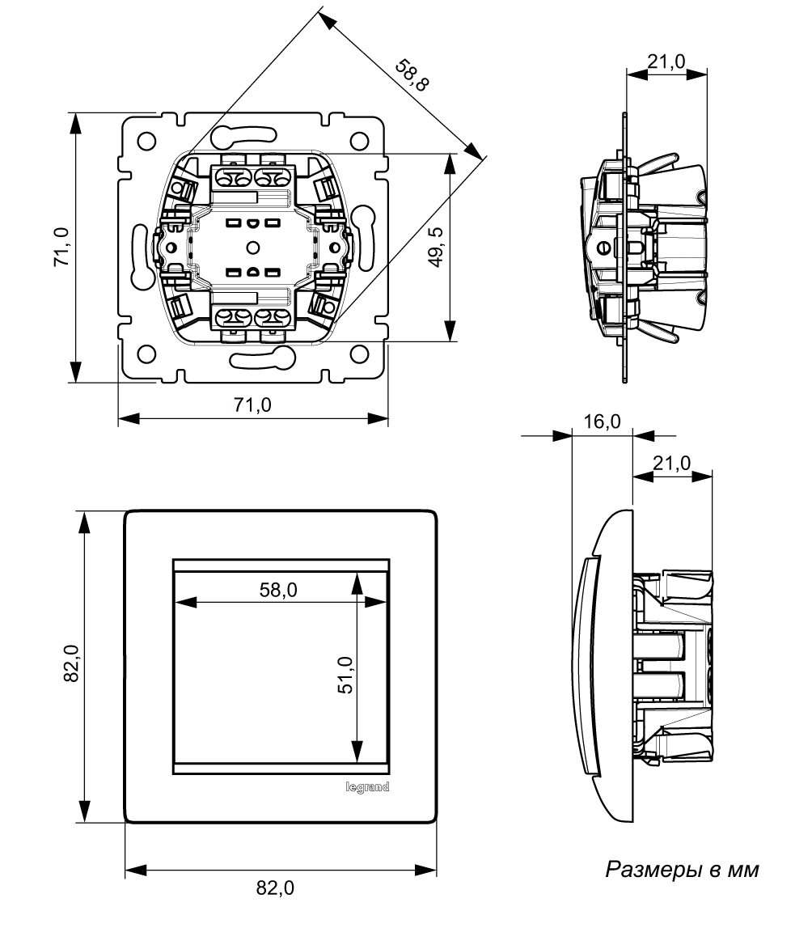

- Переглянути відеоролики за посиланням
https://www.youtube.com/watch?v=hQAtout-G3k
https://www.youtube.com/watch?v=67YEaC1_Yyw
https://www.youtube.com/watch?v=YTlfnCPSOvM
https://www.youtube.com/watch?v=YTlfnCPSOvM

- Закріплення нового матеріалу 13.00-14.30
1.Що таке демонтаж?
________________________________________________________________________________________________________________________________________

2. Опишіть технологічний процес демонтаж пускорегулювальних апаратів?

____________________________________________________________________

____________________________________________________________________

3. Чим відрізняється демонтаж від монтажу?
________________________________________________________________________________________________________________________________________
4.Для демонтажу використовується який інструмент?
________________________________________________________________________________________________________________________________________
5. Для демонтажу рамок і клавіш слід що використовувати ?
________________________________________________________________________________________________________________________________________
6. Що зображено на малюнку та як зробити демонтаж вимикача?
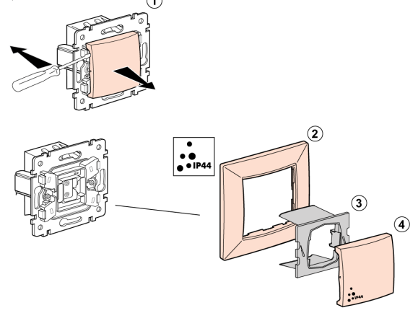

1.4 Домашнє завдання: Зробіть тестові питання на тему «Демонтаж простих апаратів та приладів вимикачів»

Відповіді надсилати20.05.2020 з 13.00 -14.30:
Viber та Telegram тел: 0679529308

Майстер виробничого навчання: В.І. Карафєтов

